赋能理想家居新生活——紫荆花焕新之路
广 告 主：紫荆花涂料集团
所属行业：制造业
执行时间：2020.04.01-09.30
参选类别：跨媒体整合类
营销背景
新主体的强势崛起，越来越多消费者对家居生活有完美且长远、细致的考虑和追求。以往许多人只是追求家具的美观度、实用性，墙面的美观度、安全性。现在，墙面作为家装中面积最大的一个占比，越来越多人对它寄予了更多的期许。墙面乳胶漆的竞争也从提供被动安全的产品迈向了主动安全产品的新时代。
回顾市面上的许多乳胶漆，大多还停留在玩转色彩，需求基础，过度时尚化不接地气；抗甲醛、净味、环保，多合一之下产品套路，缺乏新意。
紫荆花，忠于用家需求，针对不同人群生活习惯及消费痛点，全新上市“超护家X-UNION”系列，率先提供具备主动安全的产品，让家中的每一面都突破消费者对乳胶漆的想象，让每一面都为消费者带来理想的家居生活，迎合下一个时代家居生活的追求。
营销目标
借助新品上市，通过布局差异化赛道，提升紫荆花品牌知名度及产品认知度。
策略与创意
抗菌新品产品力为核心，打造“爆款标签”，穿透市场。通过产品感知、品牌感知、沟通感知，向大众诠释紫荆花“高性能表现成就健康生活”。
执行过程/媒体表现
1、产品感知：知行合一，业务创新
打破“环保”主流，迎合市场需求，高性能创新产品杀入市场。
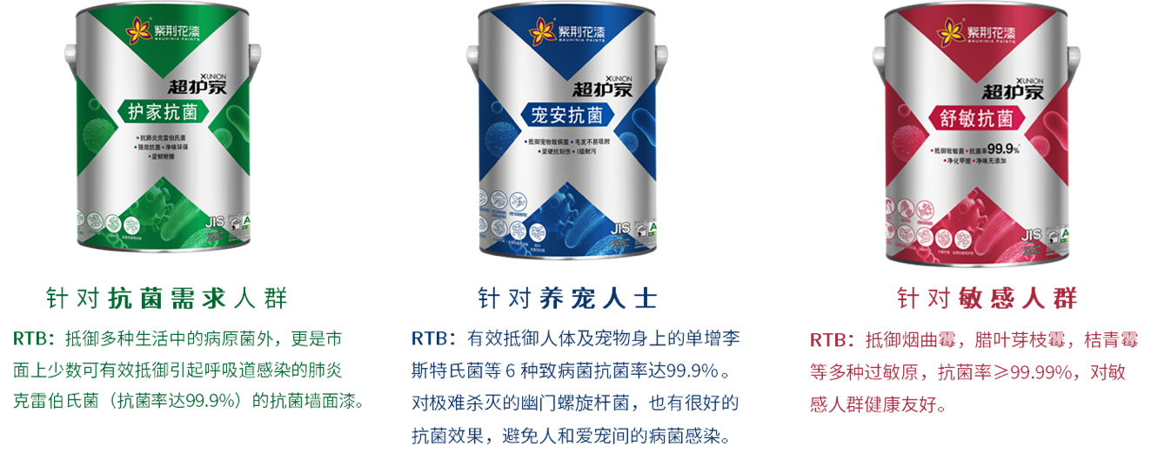
2、品牌感知：差异化赛道，谋求破局
全新品牌策略定位，差异化赛道凸显“高性能表现”。
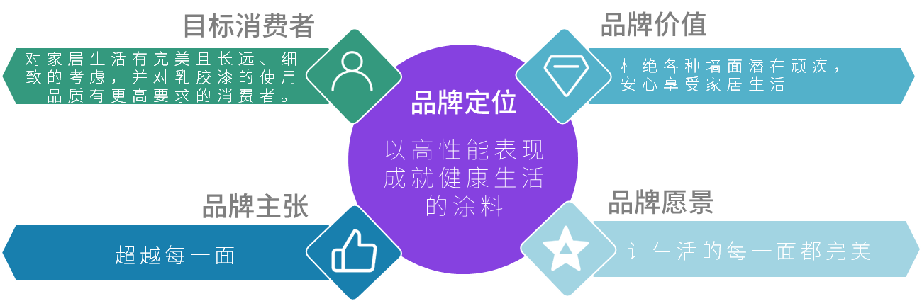
“高性能表现”形象传递。品牌logo全新亮相（注册中，暂未对外使用）。
品牌主视觉：结合场景，直观展示品牌利益点。
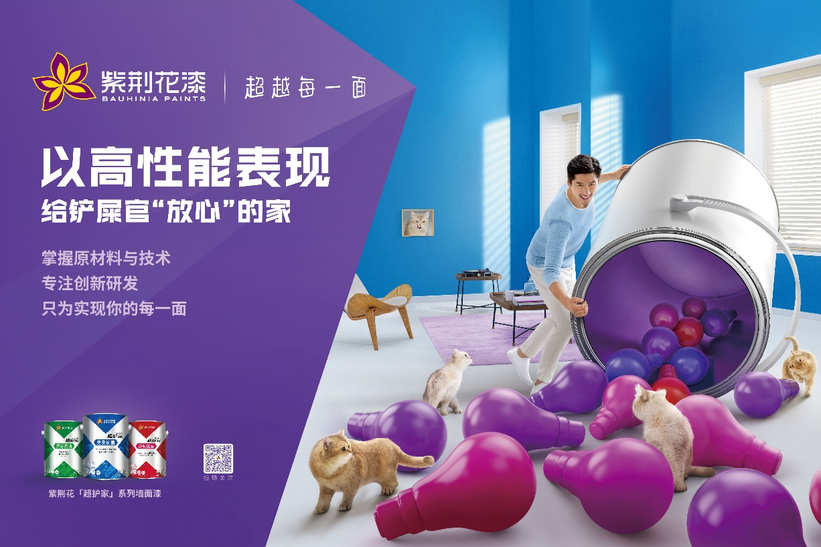
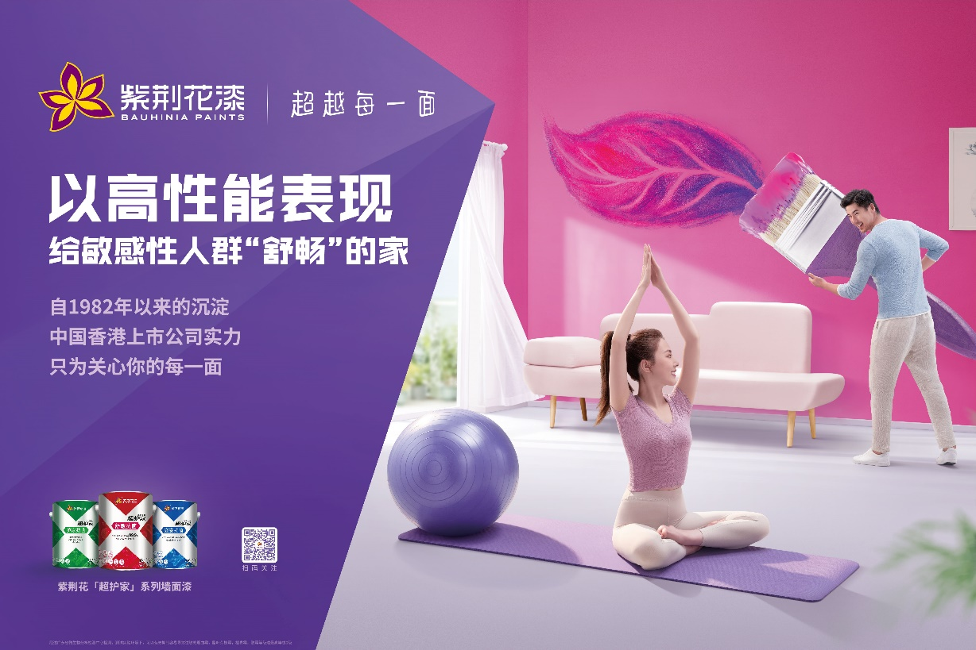
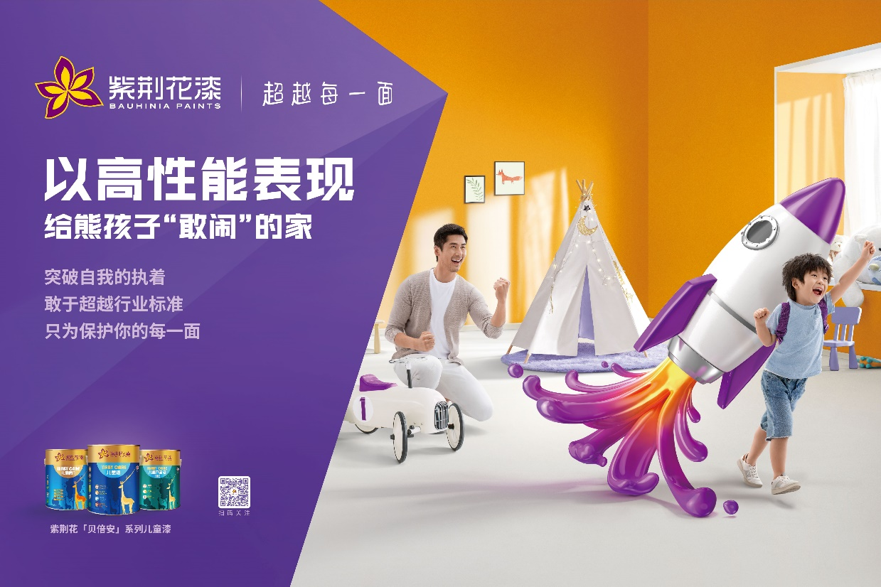
品牌视频：https://www.bilibili.com/video/BV1ut4y1B79Y/
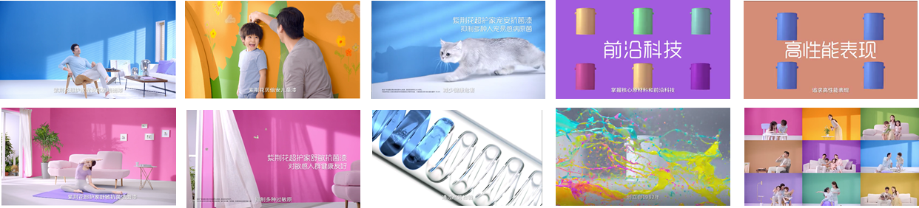
3、沟通感知：与时代共鸣，破圈营销
亮点一：以最核心的场景类媒体做到城市覆盖最大化。
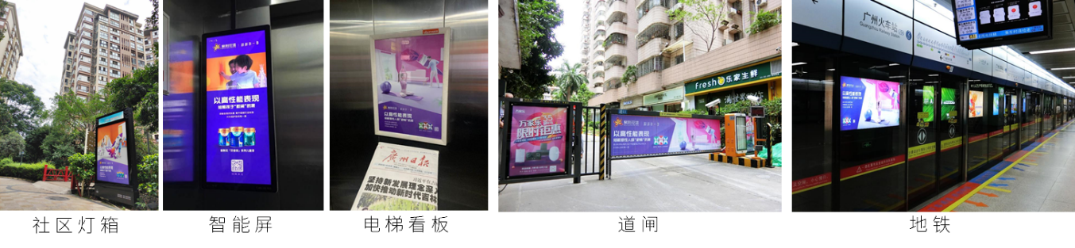
亮点二：聚焦土巴兔垂直媒体，品效合一。
站内推广：通过有效的站内点位投放，广告创意与视觉冲击，更有效的传播紫荆花品牌。
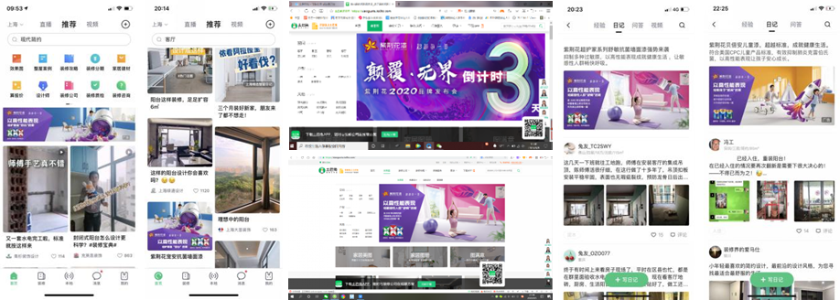
站内推广：不同种草维度和类目软文内容，触达更细分的需求人群。
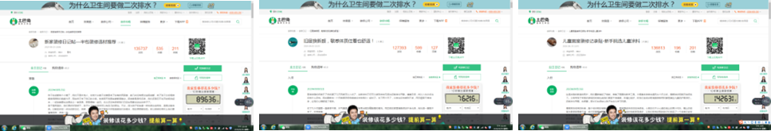
站外分发：腾讯、爱奇艺、优酷等平台扩大传播范围，覆盖影响更多潜在客户群体，持续扩大品牌影响力。
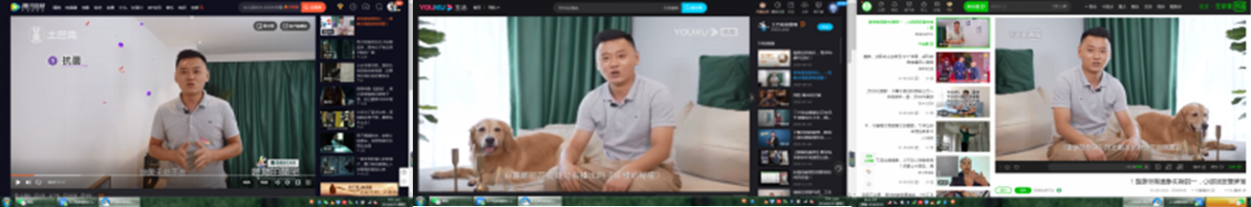
亮点三：抖音、小红书双平台联动，产品深度沟通。深挖四大群体的需求，痛点+痒点场景体验式种草，圈层扩散沉淀口碑。
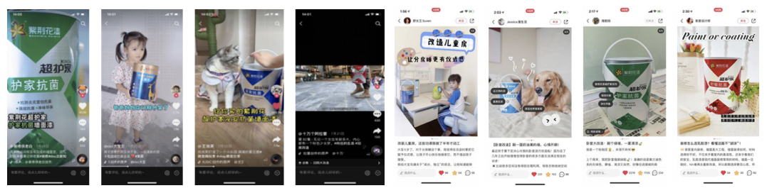
营销效果与市场反馈
总曝光数：1.2亿人次；
总互动数：165万人次；
增粉量：小红书及抖音官方增分数为执行前25倍；
种草CPM：14元（巨量计算常规抖音广告投放CPM40-60元）。

